**CONSTRUCCIÓN CITY GATE**



ACERA PERIMETRAL CITY GATE A CONSTRUIRSE

**ÁREA PERIMETRAL (LUGAR DE EMPLAZAMIENTO CITY GATE)**



**CÁMARAS DE HORMIGON ARMADO**

**PLANO DE PLANTA**

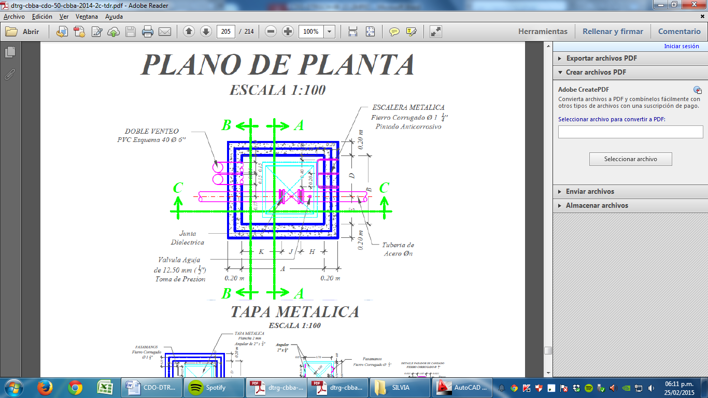

**CORTE C-C**

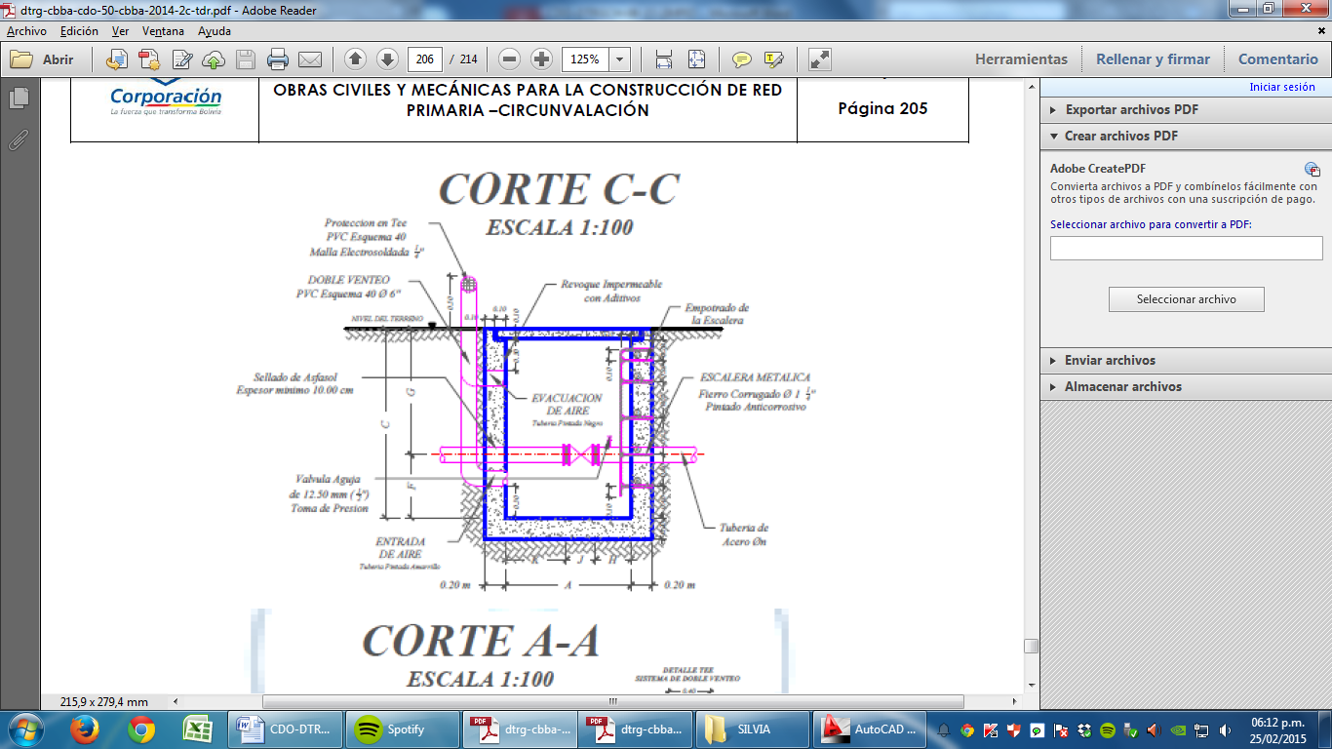

**CORTE B-B**

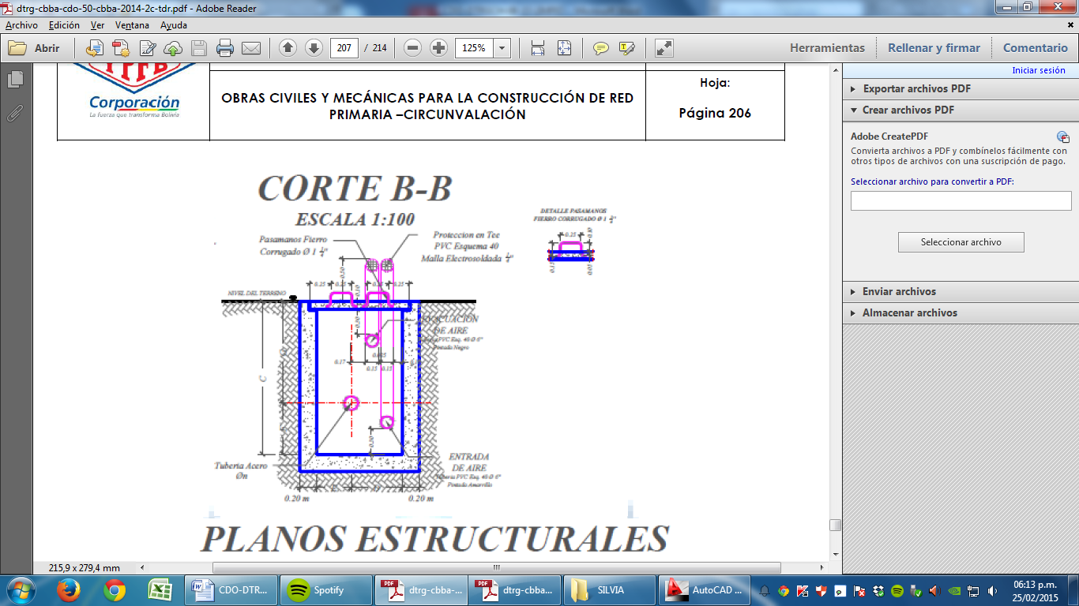

**PLANOS ESTRUCTURALES**

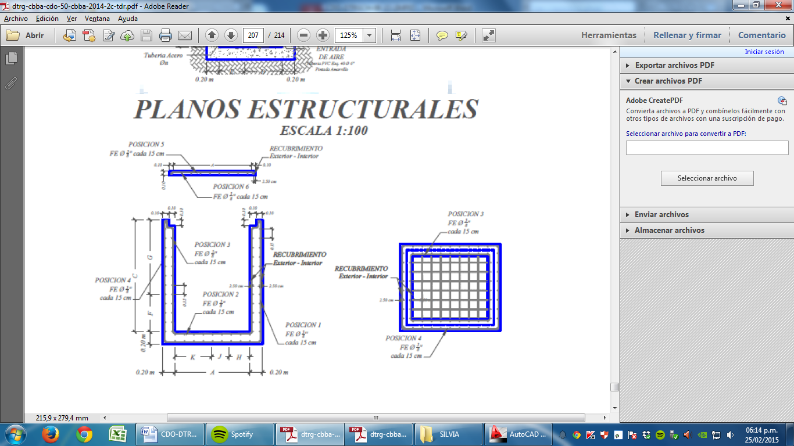

2.0 m

2.0 m

2.0 m

1.5 m

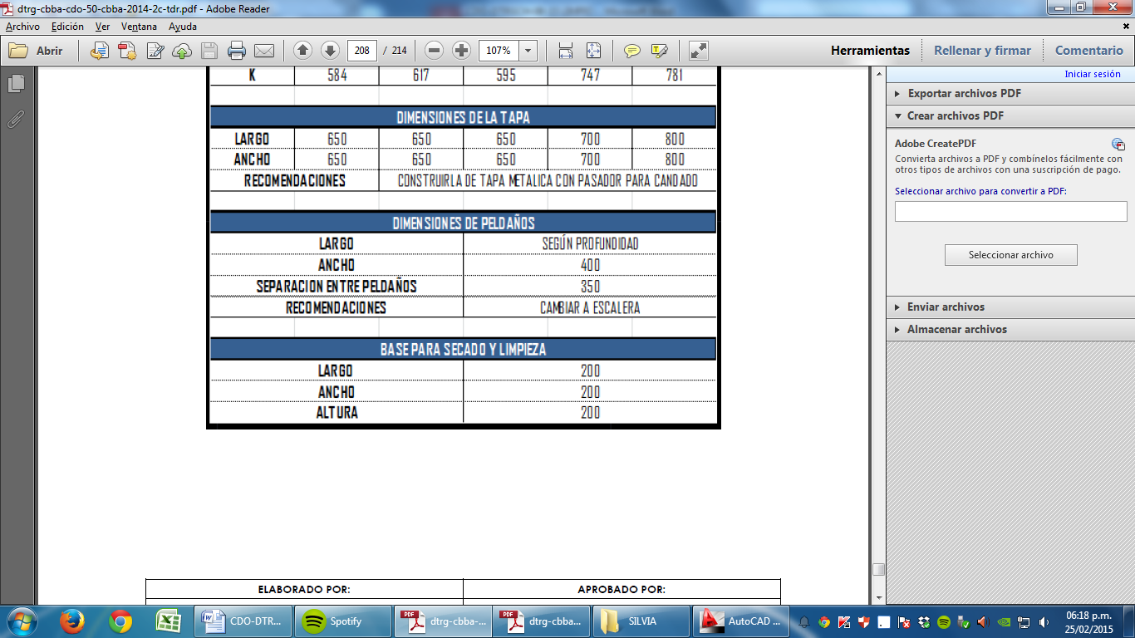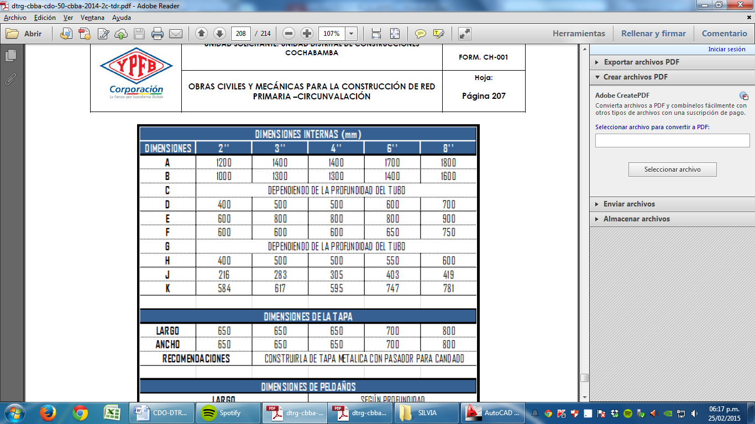

**CASETA EDR**

MOJINETE A CONCLUIR

**LETRERO DE OBRA**

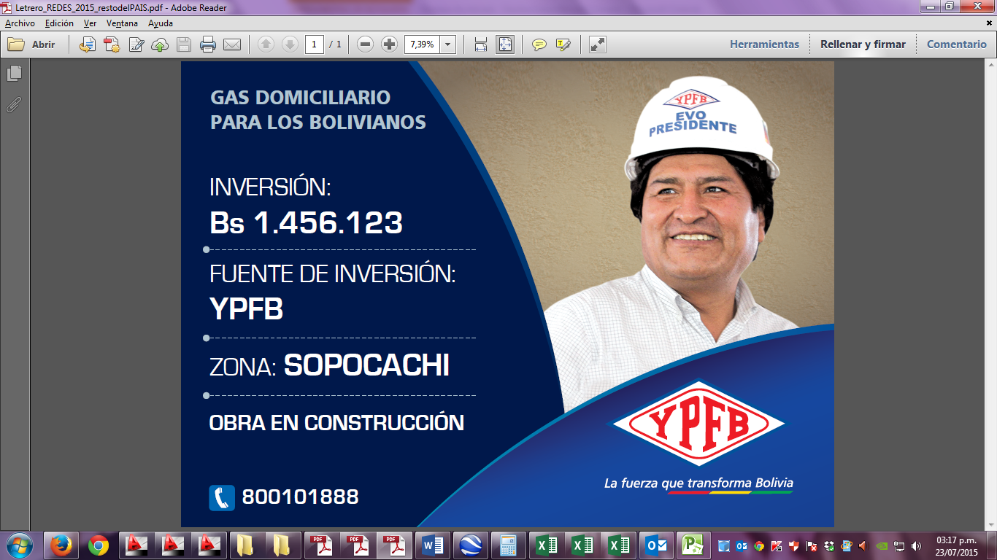

**ESTRUCTURA INTERNA – LETRERO DE OBRA**

0.92 m

0.98 m

0.92 m



Estructura Interna. Tubo Metálico Cuadrado 20 x 20 mm

Estructura Interna. Tubo Metálico Cuadrado 20 x 20 mm

0.76 m

0.62 m

0.62 m

**HOMBRES TRABAJANDO.** (ESTRUCTURA METÁLICA, 850 mm de ancho por 1300 mm de alto)

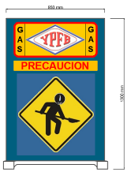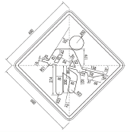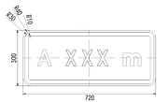**(AMBAS CARAS)**

La Empresa Contratista deberá

proveerse de este tipo de letreros

con diferentes leyendas como

ser:

* ***Disculpe las molestias***
* ***Zanja abierta***
* ***Precaución desvío***
* ***Peligro Gas Inflamable***